 ΚΑΤΑΚΤΗΣΕΙΣ ΠΡΩΤΑΘΛΗΜΑΤΩΝ ΕΛΛΑΔΑΣ ΚΟΛΥΜΒΗΣΗΣ ΑΝΟΙΧΤΗΣ ΘΑΛΑΣΣΑΣ (OPEN WATER)
ΕΤΟΣ | ΤΡΟΠΑΙΟΥΧΟΣ
2012 | ΟΛΥΜΠΙΑΚΟΣ ΠΕΙΡΑΙΩΣ
2013 | ΟΛΥΜΠΙΑΚΟΣ ΠΕΙΡΑΙΩΣ
2014 | ΟΛΥΜΠΙΑΚΟΣ ΠΕΙΡΑΙΩΣ
2015 | ΟΛΥΜΠΙΑΚΟΣ ΠΕΙΡΑΙΩΣ
2016 | ΟΛΥΜΠΙΑΚΟΣ ΠΕΙΡΑΙΩΣ
2017 | ΟΛΥΜΠΙΑΚΟΣ ΠΕΙΡΑΙΩΣ
2018 | ΟΛΥΜΠΙΑΚΟΣ ΠΕΙΡΑΙΩΣ
2019 | ΟΛΥΜΠΙΑΚΟΣ ΠΕΙΡΑΙΩΣ
2020 | ΟΛΥΜΠΙΑΚΟΣ ΠΕΙΡΑΙΩΣ
2021 | ΟΛΥΜΠΙΑΚΟΣ ΠΕΙΡΑΙΩΣ
2022 | ΟΛΥΜΠΙΑΚΟΣ ΠΕΙΡΑΙΩΣ
2023 | ΟΛΥΜΠΙΑΚΟΣ ΠΕΙΡΑΙΩΣ
2024 | 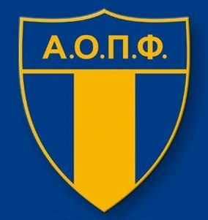 Α.Ο. ΠΑΛΑΙΟΥ ΦΑΛΗΡΟΥ
2025
ΣΥΓΚΕΝΤΡΩΤΙΚΑ
ΣΥΛΛΟΓΟΣ | ΤΡΟΠΑΙΑ
ΟΛΥΜΠΙΑΚΟΣ ΠΕΙΡΑΙΩΣ | 12
Α.Ο. ΠΑΛΑΙΟΥ ΦΑΛΗΡΟΥ | 1

